Práctica Agropecuaria II
Tema II
La Fenología
La Fenología es la rama de la Ciencia que se encarga de establecer el registro cronológico de las diferentes fases de crecimiento y desarrollo de las plantas y su posible correlación con las condiciones meteorológicas durante un largo período de tiempo.
El conocimiento fenológico contribuye al entendimiento de los patrones reproductivos y vegetativos de las plantas y de los animales que de ellas dependen, entre ellos herbívoros, polinizadores, y frugívoros (Justiniano y Fredericksen 2000, Mantovani et al. 2003)
La fenología puede contribuir a la solución de algunos problemas forestales, ya que sienta bases para comprender la biología de la reproducción de las especies, la dinámica de las comunidades, las interacciones planta-animal y la evolución de la historia de vida de los animales que dependen de las plantas para su alimentación (Talora y Morellato 2000, Vílchez y Rocha 2004).
Este conocimiento proporciona información sobre la disponibilidad de recursos a lo largo del año y permite determinar las estrategias de recolecta de frutos, lo que puede favorecer la calidad y cantidad de semillas para la producción de nuevas plántulas (Mantovani et al. 2003).
A través del estudio de la fenología, se tratan de establecer las posibles causas de su presencia con relación a factores bióticos y abióticos (Talora y Morellato 2000, Vílchez y Rocha 2004). Entre los factores abióticos que pueden influir en la variación temporal de la fenología reproductiva de las especies, se ha enfatizado en las horas de luz, la humedad relativa, la temperatura y la precipitación.
Etapa o fases
- Inicial
Esta etapa comienza con la germinación de la semilla. Su característica principal es que ocurre un rápido aumento de materia seca. Durante esta fase la planta se conoce como plántula e invierte toda su energía en desarrollar nuevos tejidos de absorción y fotosíntesis.
- Vegetativa
El aumento de materia seca sigue ocurriendo pero de un manera más lenta. Durante esta fase la planta requiere mayor cantidad de nutrientes para satisfacer las necesidades de las hojas y ramas en crecimiento. Cuando ocurre la floración termina esta etapa.
- Floración
- Se detiene el crecimiento vegetativo y comienza la aparición de los botones florales y posteriormente la flor
- Reproductiva
Comienza con la fructificación y sus características principales son que el crecimiento vegetativo se detiene (en variedades de hábito determinado), porque los frutos comienzan su desarrollo y absorben la mayoría de los nutrientes que la planta obtiene.
Para el caso del tomate la escala BBCH determina las siguientes etapas fenológicas: 0. Germinación, 1. Desarrollo de las hojas (tallo principal), 2. Formación de brotes laterales, 5. Aparición del órgano floral, 6. Floración, 7. Formación del fruto, 8. Maduración de frutos y semillas, 9. Senescencia. Todos estos se conocen como estadios primarios y cada uno se subdivide en varios estadios secundarios.
BBCH (La escala BBCH se trata de un sistema de codificación uniforme para la identificación de las etapas fenológicas que se puede aplicar a todas las plantas monodicotiledóneas y dicotiledóneas. Dicho sistema es el resultado del trabajo de algunos organismos de Alemania relacionados con la agricultura. La escala se basa en el código desarrollado por Zadoks y compañía en 1974. Tiene como objetivo dar mayor uso a las claves fenológicas.)
Etapa fenológica del maíz
FASE | ETAPAS | DIAS DESPUES DE GERMINADAS
I VEGETATIVA | 0- Germinación – emergencia | 0- 5
I VEGETATIVA | 1- Plántula | 6- 12
I VEGETATIVA | 2- Macollamiento | 13- 18
I VEGETATIVA | 2-a Máximo macollamiento | 19- 30
I VEGETATIVA | 3- Elongación del tallo | 30- 40
I VEGETATIVA | 3-a Máxima elongación del tallo | 41- 60
II Reproductiva
II Reproductiva | 4- Iniciación de la panículo | 61-70
II Reproductiva | 5- Desarrollo de la panícula | 71-93
II Reproductiva | 6- Floración | 94-100
III Maduración
III Maduración | 7- Etapa lechosa | 101-107
III Maduración | 8- Etapa pastosa | 108-118
III Maduración | 9- Etapa de maduración | 119-135

Fase Inicial
Germinación, la absorción de agua por imbibición, causando su hinchamiento y la ruptura final de la testa;
La Fase vegetativa
Corresponde a una de las fases de desarrollo de las plantas. Esta fase se refiere a la fase de crecimiento de la planta hasta que ésta alcanza el estado reproductivo, corresponde así a la fase juvenil.
Fase de floración
Fenómeno por el cual la yema floral se desarrolla, formándose la flor. El éxito en la reproducción de las plantas depende de la floración sincronizada de todos los individuos de una misma población y de la correcta construcción de los órganos de la flor, encontrándose ambos procesos bajo control ambiental y genético
Fase Reproductiva
Fase adulta, que empieza así que la planta inicia su multiplicación o cuando empiezan a formarse los órganos reproductores. Esta fase dura muy poco.
Fase vegetativa. Esta fase inicia desde la siembra y dura hasta poco antes de que aparezcan las estructuras reproductivas, es decir, cuando se comienza a visualizar la espiga del maíz (flor masculina). Durante la etapa de plántula cualquier daño al follaje o a las raíces es crítico y pone en riesgo la supervivencia de las plántulas. En la fase vegetativa la mayor parte de la energía se dirige a la formación de follaje; por tanto, la planta tiene cierta tolerancia a la pérdida de follaje a causa del ataque de alguna plaga. Durante este crecimiento vegetativo predominan plagas como trips (Frankiniella williamsi), larvas de diabróticas (Diabrotica virgifera zeae), gusano cogollero (Spodoptera frugiperda), gusano soldado (Spodoptera exigua), gusano trozador (Agrotis sp.), gusano de alambre (Agriotes sp.), gallina ciega (Phyllophaga sp., Cyclocephala sp., Diplotaxis sp., Anomala sp. y Macrodactylus sp.), picudo (Geraeus senilis), chapulín (Sphenarium purpurascens) y araña roja (Oligonychus mexicanus y Tetranychus sp.) Fase reproductiva. Inicia cuando se visualiza la espiga del maíz y termina hasta que se tiene la madurez fisiológica del cultivo (capa negra en el punto de inserción del grano con el olote). Durante esta etapa se presentan plagas como el picudo, chapulín, araña roja y gusano elotero (Helicoverpa zea). La incidencia de plagas durante el crecimiento vegetativo se ve reflejada en la fase reproductiva del maíz, llegando a causar grandes pérdidas en el potencial de rendimiento, debido a la reducción en el abasto de fotosintatos para el crecimiento de los granos. El ataque de gusano elotero a los granos de maíz puede ocasionar una infección por el hongo Aspergillus flavus, el cual es responsable de la producción de aflatoxinas, sustancias altamente cancerígenas para el hombre.
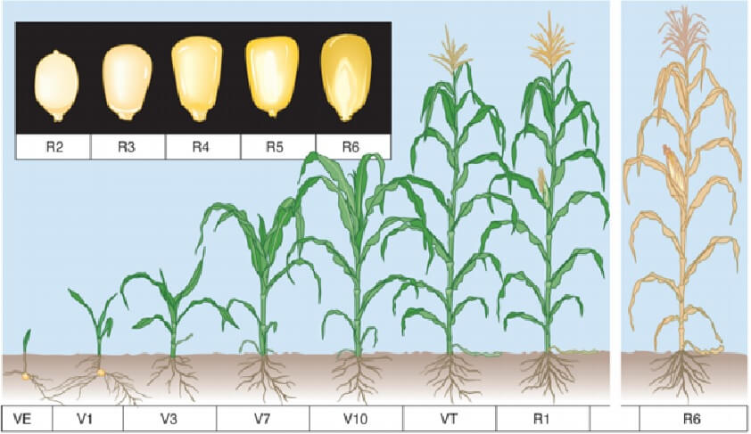
Relación de la fenología con la incidencia de plagas
Para ayudar a mitigar esta problemática es necesario contar con el conocimiento suficiente sobre la fenología del cultivo que permita predecir los momentos críticos de incidencia de cada una de las plagas y con ello establecer el método de control más efectivo que garantice el adecuado desarrollo del cultivo. El conocimiento sobre la presencia de plagas de acuerdo al estado de desarrollo de la planta, puede servirle al técnico o productor para determinar los niveles de daño económico y concentrar los esfuerzos en monitoreo, detección y control, más eficientes.
Periodo crítico de las malezas en los cultivos.
Las malezas constituyen riesgos dentro de los intereses y actividades del hombre, ya que es bien sabido que las malezas provocan reducciones en el rendimiento de los cultivos agrícolas de alrededor de un 13 %. Sin embargo, existe un período durante el desarrollo de los cultivos en que estas plantas indeseadas causan los mayores daños y el control durante dicho período es de vital importancia. El conocimiento del denominado “período crítico de competencia” (PCC) permite al agricultor hacer un uso más eficiente de sus recursos, representando al final un ahorro de tiempo y gastos por concepto de control de malezas. El hecho de que las pérdidas en el rendimiento de los cultivos causadas por su competencia con las malezas muchas veces no es perceptible, ha ocasionado que no se tome la importancia adecuada al PCC para reducir los efectos negativos que tienen estas plantas sobre los cultivos. La mayor parte del daño que causan las malezas se debe a la lucha que sostienen con los cultivos por obtener los elementos vitales para el crecimiento vegetal (agua, luz y nutrientes), así como por el espacio dentro del terreno.
Competencia Cultivo-Maleza La competencia no es más que la lucha por la existencia y superioridad. Dicha competencia ejerce una fuerza poderosa en la comunidad de plantas que tiende a la limitación o extinción de los competidores más débiles. Esta competencia se maximiza cuando los recursos disponibles para el cultivo son limitados. La competencia directa entre cultivo y maleza es por recursos que muchas veces son limitados como son nutrientes, agua, luz y espacio. Sin embargo, también suele presentarse competencia indirecta por la exudación y/o producción de sustancias alelopáticas. De manera general, las malezas aparecen mucho más adaptadas a los agroecosistemas que los cultivos. La competencia entre el cultivo y la maleza se expresa por la alteración del crecimiento y desarrollo de ambos

Instituto de Investigaciones Fundamentales en Agricultura Tropical
“Alejandro de Humboldt"
INIFAT
UCTB Vavilov
Nombre Científico__________________________________
Nombre Vulgar _______________ Localidad de la colecta ________________
Fecha de Siembra ______________ Fecha de colecta _____________

Fase | E |  |  | F |  |  | M |  |  | A |  |  | M |  |  | J |  |  | J |  |  |  | A |  |  |  | S |  |  |  | O |  |  |  | N |  |  |  | D
G
V
NB
B
F
FV
FM
D
CF
CH
FC
BP

Anotado por:

